第三章 Django的Hello
本章我们将介绍Django 管理工具及如何使用 Django 来创建项目。
一、创建一个Web工程
安装 Django 之后，现在应该已经有了可用的管理工具 django-admin.py，该命令位于C:\Users\afeng\AppData\Local\Programs\Python\Python36\Lib\site-packages\django\bin下，我们可以使用 django-admin.py 来创建一个项目，其语法为django-admin.py startproject project_name
特别是在 windows 上，如果报错，尝试用 django-admin 代替 django-admin.py 试试
如果在指定的位置没有出现该文件夹，则说明 .py 文件默认打开方式不是python.exe
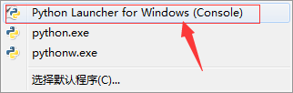
随意选中一个python文件，右键选择打开方式，将其默认打开方式设置成上面第一个。如果没有第一个，选择第二个也可。在cmd里再次运行django-admin startproject mysite 命令，你会发现在已经创建了文件夹，如下图：
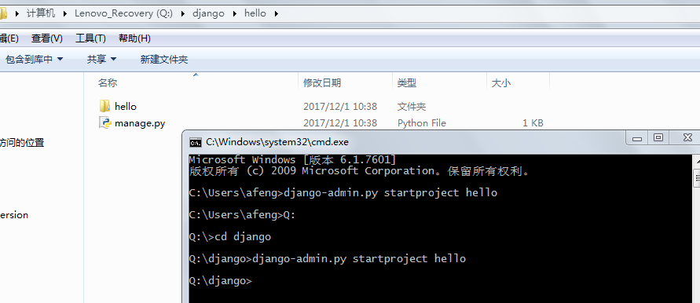

创建完成后我们可以查看下项目的目录结构：
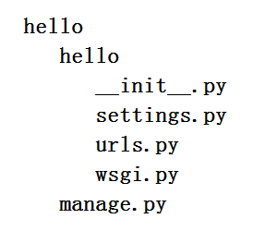
hello: 项目的容器。
manage.py: 一个实用的命令行工具，可让你以各种方式与该 Django 项目进行交互。
hello/__init__.py: 一个空文件，告诉 Python 该目录是一个 Python 包。
hello/settings.py: 该 Django 项目的设置/配置。
hello/urls.py: 该 Django 项目的 URL 声明; 一份由 Django 驱动的网站"目录"。
hello/wsgi.py: 一个 WSGI 兼容的 Web 服务器的入口，以便运行你的项目。

二、启动web项目
python manage.py runserver 0.0.0.0:8000

让其它电脑可连接到开发服务器，8000 为端口号。如果不说明，那么端口号默认为 8000。
在浏览器输入你服务器的ip及端口号，如果正常启动，输出结果如下：

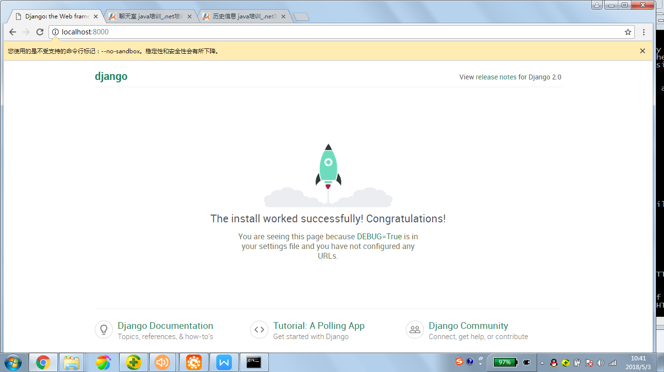

三、配置url和view
在先前创建的 hello目录下的 hello目录新建一个 view.py 文件，
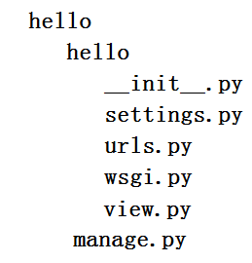

在view.py中编写如下代码：

from django.http import HttpResponse
def say_hello(request):
return HttpResponse("This is my First django web project!")
接着，绑定 URL 与视图函数。打开 hello目录下的 hello目录下urls.py 文件，删除原来代码，编写如下代码：
from django.conf.urls import url
from . import view
urlpatterns = [
url(r'^$', view.say_hello),
]

from .import view的意思是从当前文件夹中引入view.py文件，url(r'^$', view.say_hello)意思是不匹配任何字符。

在url中输入http://127.0.0.1:8000/
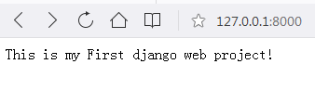

注意：项目中如果代码有改动，服务器会自动监测代码的改动并自动重新载入，所以如果你已经启动了服务器则不需手动重启。
如果urls.py的内容改动如下：

from django.conf.urls
import url
from . import view
urlpatterns = [
url(r'^hello$', view.say_hello),
]
说明url(r'^hello$', view.say_hello),意思是url地址匹配hello字符。
在地址栏里输入如下：
